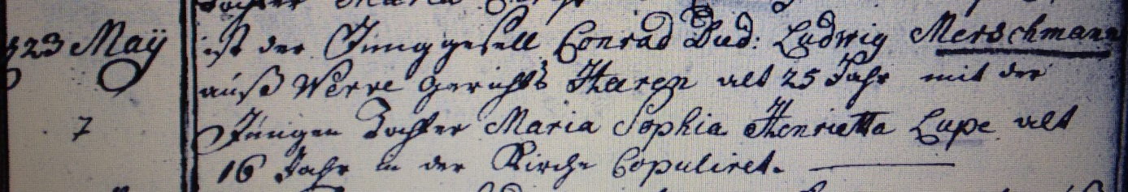

Kirchenbuch Kamen 1797; ARCHION-Bild 28 in „Trauungen 1767 – 1819“
Abschrift:
„d 23 May ist der Junggesell Conrad Died: Ludwig Merschmann auß Werve Gerichts Heeren alt 25 Jahr mit der jungen Tochter Maria Sophia Henriette Lupe alt 16 Jahr in der Kirche copuliret“.

